新 书 推 荐


中文书名：《网络猎心》
英文书名：CATFISH
作 者：Ciara Broderick
出 版 社：Fourth Estate (HarperCollins)
代理公司：WME/ANA/Jessica
页 数：211页
出版时间：待定
代理地区：中国大陆、台湾
审读资料：电子稿
类 型：惊悚悬疑

内容简介：

这是一部根据真实事件改编的小说——既具有惊悚小说的紧张节奏，也拥有令人不安的心理深度。《网络猎心》（Catfish） 描绘了一位年轻女性在虚拟世界中逐渐失控的故事。

玛瑞德（Mairead）在都柏林（Dublin）过着看似体面的生活：一份稳定的公务员职位、规律的家庭电话、维持表面的社交圈。但在二十四岁的年纪，她仍被期望与压力压得喘不过气。她唯一的慰藉，是一张精心构建的虚拟社交网——在假名账号的掩护下，她操控着“女孩们”，引诱并欺骗毫无戒心的男人。

当她的最新猎物埃文（Evan）突然“消失”，并在朋友的播客中揭露她的假身份后，玛瑞德的生活开始崩塌。播客迅速走红，听众疯狂揣测她的真实身份，主持人甚至承诺将公开“真正的网络猎心者”。

随着舆论的收紧与现实的崩解，玛瑞德不得不采取极端行动，以掩盖羞辱性的真相——以及更深层、更黑暗的秘密。一次夜晚的失控，让她坠入冒险与混乱的漩涡，失去了掌控，也失去了自我。

《网络猎心》揭露了网络身份与现实后果之间那层脆弱的界限。受 Netflix 热门纪录片《未知号码》（Unknown Number）、《甜心鲍比》（Sweet Bobby）以及爱尔兰爆红播客 “GAA Catfish” 案件启发，本书深入探讨匿名与曝光、欺骗与救赎，反思在碎片化社会中，我们如何定义“真相”与“罪责”。

作者简介：

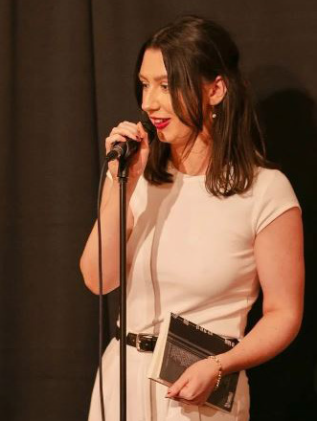
希娅拉·布罗德里克（Ciara Broderick）是来自爱尔兰戈尔韦郡东部（East County Galway）的青年作家。她的诗歌与短篇小说发表在多家文学刊物上，包括New Word Order（2023）、Trasna（2023）、Ogham Stone（2024）、Ragaire（2024 & 2025），以及Creep Podcast。她的作品曾获普什卡特奖（Pushcart Prize）提名，并在 “Write by the Sea” 短篇小说竞赛中获得第二名。

2024 年，布罗德里克受邀参加库尔特国际文学节（Cuirt International Literature Festival），入选爱尔兰作家中心（Irish Writers’ Centre）青年作家代表项目，并入围冰岛作家驻留奖（Iceland Writer’s Retreat Alumni Award）。她的创作获得了 爱尔兰艺术委员会（Arts Council of Ireland） 与 戈尔韦郡艺术办公室（Galway County Council Arts Office）的资助。

2025 年，她担任 伦敦大学学院 / 欧洲文化学院（UCL / EUNIC European Institute）驻校作家，并成为 帕特·康罗伊文学节（Pat Conroy Literary Festival）十周年驻校作家。她的处女作《网络猎心》（Catfish）荣获爱尔兰作家中心小说博览会（Irish Writers’ Centre Novel Fair 2025）奖项，并入围露西·卡文迪许小说奖（Lucy Cavendish Fiction Prize）短名单。目前，她正在创作第二部小说。

感谢您的阅读！
请将反馈信息发至：版权负责人
Email：Rights@nurnberg.com.cn
安德鲁·纳伯格联合国际有限公司北京代表处
北京市海淀区中关村大街甲59号中国人民大学文化大厦1705室, 邮编：100872
电话：010-82504106, 传真：010-82504200
公司网址：http://www.nurnberg.com.cn
书目下载：http://www.nurnberg.com.cn/booklist_zh/list.aspx
书讯浏览：http://www.nurnberg.com.cn/book/book.aspx
视频推荐：http://www.nurnberg.com.cn/video/video.aspx
豆瓣小站：http://site.douban.com/110577/
新浪微博：安德鲁纳伯格公司的微博_微博 (weibo.com)
微信订阅号：ANABJ2002


